Hồ sơ Phân tích Quản lí khách sạn

Version 1.1

Sinh viên thực hiện:

18424069 – Nguyễn Văn Thịnh

18424070 – Nguyễn Lâm Chí Thông

**Bảng ghi nhận thay đổi tài liệu**

|  |  |  |  |
| --- | --- | --- | --- |
| **Ngày** | **Phiên bản** | **Mô tả** | **Tác giả** |
| 19/01/2021 | 1.0 | Tạo tài liệu phát họa sơ bộ classDiagam | Nguyễn Văn Thịnh |
| 21/01/2021 | 1.1 | Kiểm tra tạo thêm đầy đủ các classDiagram | Nguyễn Lâm Chí Thông |
|  |  |  |  |
|  |  |  |  |

Mục lục

1. Sơ đồ lớp (mức phân tích) 3

1.1 Sơ đồ lớp (mức phân tích) 3

1.2 Danh sách các lớp đối tượng và quan hệ 3

1.3 Mô tả chi tiết từng lớp đối tượng 5

2. Sơ đồ trạng thái 10

# Sơ đồ lớp (mức phân tích)

## Sơ đồ lớp (mức phân tích)

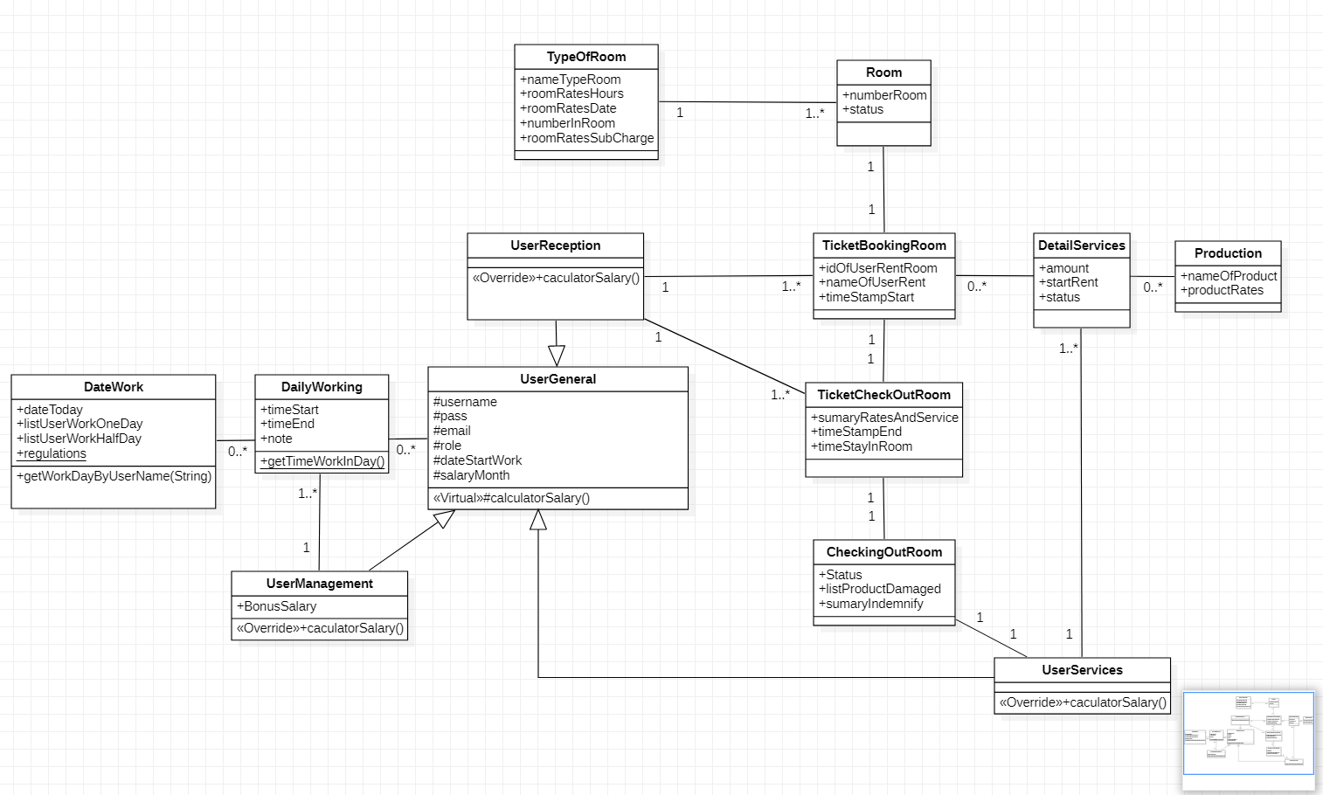

## Danh sách các lớp đối tượng và quan hệ

|  |  |  |  |
| --- | --- | --- | --- |
| STT | Tên lớp/quan hệ | Loại | Ý nghĩa/Ghi chú |
| 1 | UserGeneral | Interface | Là lớp cha của tất cả lớp user nhân viên sử dụng phần mền |
| 2 | UserManagement | Class | Là lớp con của UserGeneral là class cho nhân viên quản lí, có thêm thuộc tính bonus thưởng |
| 3 | UserReception | Class | Là lớp con của UserGeneral và đại diện cho nhân viên tiếp tân |
| 4 | UserServices | Class | Là lớp con của UserGeneral và đại diện cho bộ phận nhân viên tạp vụ |
| 5 | Room | Class | Là lớp đại diện cho phòng thuê có số phòng và trạng thái (Trống, đang dọn, đầy). |
| 6 | TypeOfRoom | Class | Là lớp đại diện các quy định phân theo loại phòng, vip, đơn, đôi. |
| 7 | TicketBookingRoom | Class | Là lớp đại diện cho phiếu đặt vé khi có khách đến. |
| 8 | Production | Class | Là lớp đại diện cho sản phẩm dịch vụ của khách sạn |
| 9 | DetailServices | Class | Là lớp đại diện cho chi tiết các dịch vụ sản phẩm thuộc về phòng đã cho thuê. |
| 10 | TichketCheckOutRoom | Class | Là lớp đại diện phiếu trả phòng bao gồm tất cả các dịch vụ tiền thuê phòng, thuể xe ,.. giống như là chi tiết hóa đơn biên trả cho khách |
| 11 | CheckingOutRoom | Class | Là lớp đại diện cho sự kiểm tra phòng các sản phẩm thuộc về phòng đã thuê sau đó bàn giao lại cho khách sạn xem có hư hao hổng hốc gì không. |
| 12 | DateWork | Class | Là lớp đại diện ngày làm việc của các nhân viên, chứa tất cả mã số nhân viên làm việc đủ 1 ngày, nửa ngày. |
| 13 | DailyWorking | Class | Là lớp đại diện điểm danh của từng cá nhân khi làm việc |

## Mô tả chi tiết từng lớp đối tượng

**Tất cả các đều có thuộc tính identity**

### Lớp UserGeneral

|  |  |  |  |  |
| --- | --- | --- | --- | --- |
| STT | Tên thuộc tính | Loại | Ràng buộc | Ý nghĩa/ghi chú |
| 1 | UserName | Protected | NotNull | Thể hiện username của người dùng hệ thống dùng để đăng nhập |
| 2 | Password | Protected | NotNull | Thể hiện mật khẩu của người dùng |
| 3 | Email | Protected | NotNull | Dùng đẻ reset hoặc quên password hệ thống |
| 4 | Role | Protected | NotNull | Vai trò phân quyền trong hệ thống quản lí khách sạn |
| 5 | DateStartWork | Protected | NotNull | Ngày bắt đầu làm việc, tính theo tham niên có thể thưởng theo năm |
| 6 | SalaryMonth | Protected | NotNull | Thể hiện lương của nhân viên |

Phương thức:

<<Virtual>> calculatorSalary() : phương thức sẽ được override ở lớp con.

### Lớp UserManagement

|  |  |  |  |  |
| --- | --- | --- | --- | --- |
| STT | Tên thuộc tính | Loại | Ràng buộc | Ý nghĩa/ghi chú |
| 1 | UserName | Kế thừa Lớp UserGeneral | NotNull | Thể hiện username của người dùng hệ thống dùng để đăng nhập |
| 2 | Password | Kế thừa Lớp UserGeneral | NotNull | Thể hiện mật khẩu của người dùng |
| 3 | Email | Kế thừa Lớp UserGeneral | NotNull | Dùng đẻ reset hoặc quên password hệ thống |
| 4 | Role | Kế thừa Lớp UserGeneral | NotNull | Vai trò phân quyền trong hệ thống quản lí khách sạn |
| 5 | DateStartWork | Kế thừa Lớp UserGeneral | NotNull | Ngày bắt đầu làm việc, tính theo tham niên có thể thưởng theo năm |
| 6 | SalaryMonth | Kế thừa Lớp UserGeneral | NotNull | Thể hiện lương của nhân viên |
| 7 | Bonus | Private | NotNull | Nhân viên quản lí sẽ được số tiềng bonus theo doanh thu tháng |

<<Override>> calulatorSalary(): cài đặt lại phương thức theo đúng role của mình.

### Lớp UserReception

|  |  |  |  |  |
| --- | --- | --- | --- | --- |
| STT | Tên thuộc tính | Loại | Ràng buộc | Ý nghĩa/ghi chú |
| 1 | UserName | Kế thừa Lớp UserGeneral | NotNull | Thể hiện username của người dùng hệ thống dùng để đăng nhập |
| 2 | Password | Kế thừa Lớp UserGeneral | NotNull | Thể hiện mật khẩu của người dùng |
| 3 | Email | Kế thừa Lớp UserGeneral | NotNull | Dùng đẻ reset hoặc quên password hệ thống |
| 4 | Role | Kế thừa Lớp UserGeneral | NotNull | Vai trò phân quyền trong hệ thống quản lí khách sạn |
| 5 | DateStartWork | Kế thừa Lớp UserGeneral | NotNull | Ngày bắt đầu làm việc, tính theo tham niên có thể thưởng theo năm |
| 6 | SalaryMonth | Kế thừa Lớp UserGeneral | NotNull | Thể hiện lương của nhân viên |

<<Override>> calulatorSalary(): cài đặt lại phương thức theo đúng role của mình.

### Lớp UserServices

|  |  |  |  |  |
| --- | --- | --- | --- | --- |
| STT | Tên thuộc tính | Loại | Ràng buộc | Ý nghĩa/ghi chú |
| 1 | UserName | Kế thừa Lớp UserGeneral | NotNull | Thể hiện username của người dùng hệ thống dùng để đăng nhập |
| 2 | Password | Kế thừa Lớp UserGeneral | NotNull | Thể hiện mật khẩu của người dùng |
| 3 | Email | Kế thừa Lớp UserGeneral | NotNull | Dùng đẻ reset hoặc quên password hệ thống |
| 4 | Role | Kế thừa Lớp UserGeneral | NotNull | Vai trò phân quyền trong hệ thống quản lí khách sạn |
| 5 | DateStartWork | Kế thừa Lớp UserGeneral | NotNull | Ngày bắt đầu làm việc, tính theo tham niên có thể thưởng theo năm |
| 6 | SalaryMonth | Kế thừa Lớp UserGeneral | NotNull | Thể hiện lương của nhân viên |

<<Override>> calulatorSalary(): cài đặt lại phương thức theo đúng role của mình.

### Lớp Room

|  |  |  |  |  |
| --- | --- | --- | --- | --- |
| STT | Tên thuộc tính | Loại | Ràng buộc | Ý nghĩa/ghi chú |
| 1 | numberRoom | Private | NotNull | Số phòng của phòng |
| 2 | Status | Private | NotNull | Trạng thái của phòng, đầy, trống, đang chuẩn bị |

### Lớp TypeOfRoom

|  |  |  |  |  |
| --- | --- | --- | --- | --- |
| STT | Tên thuộc tính | Loại | Ràng buộc | Ý nghĩa/ghi chú |
| 1 | nameTypeRoom | Private | NotNull | Tên loại phòng |
| 2 | roomRatesHours | Private | NotNull | Giá phòng theo giờ |
| 3 | roomRatesDate | Private | NotNull | Giá phòng theo ngày |
| 4 | numberInRoom | Private | NotNull | Chỉ định số người trong phòng |
| 5 | roomRatesSubCharge | Private | NotNull | Số tiềng phạt quá số người phòng ở |

### Lớp TicketBookingRoom

|  |  |  |  |  |
| --- | --- | --- | --- | --- |
| STT | Tên thuộc tính | Loại | Ràng buộc | Ý nghĩa/ghi chú |
| 1 | idOfUserRentRoom | Private | NotNull | Giấy chứng minh thư hoặc chứng minh nhân dân |
| 2 | nameOfUserRent | Private | NotNull | Tên của người mướn phòng |
| 3 | timeStampStart | Private | NotNull | Giờ bắt đầu thuê phòng |

### Lớp Production

|  |  |  |  |  |
| --- | --- | --- | --- | --- |
| STT | Tên thuộc tính | Loại | Ràng buộc | Ý nghĩa/ghi chú |
| 1 | nameOfProduct | Private | NotNull | Tên của sản phẩm |
| 2 | productRates | Private | NotNull | Giá của sản phẩm |

### Lớp DetailServices

|  |  |  |  |  |
| --- | --- | --- | --- | --- |
| STT | Tên thuộc tính | Loại | Ràng buộc | Ý nghĩa/ghi chú |
| 1 | Amount | Private | NotNull | Số lượng |
| 2 | StartRent | Private | Null | Giờ bắt đầu thuể nếu là mượn xe |
| 3 | Status | Private | NotNull | Trạng thái của dịch vụ, đang chuẩn bị, đang giao, đã giao |

### Lớp TichketCheckOutRoom

|  |  |  |  |  |
| --- | --- | --- | --- | --- |
| STT | Tên thuộc tính | Loại | Ràng buộc | Ý nghĩa/ghi chú |
| 1 | sumaryRatesAndService | Private | NotNull | Tổng hợp giá của người cần phải trả |
| 2 | TimeStampEnd | Private | NotNull | Giờ trả phòng |
| 3 | timeStayInRoom | Private | NotNull | Thời gian ở phòng cần phải trả |

### Lớp CheckingOutRoom

|  |  |  |  |  |
| --- | --- | --- | --- | --- |
| STT | Tên thuộc tính | Loại | Ràng buộc | Ý nghĩa/ghi chú |
| 1 | Status | Private | NotNull | Trạng thái checking của phòng kiểm tra trước khi trả phòng |
| 2 | listProductDamaged | Private | Null | Danh sách hư hại của sản phẩm trong phòng |
| 3 | SumaryIndemnify | Private | Null | Tồng giá tiền bồi thường cho khách sạn khi bị hư hao |

### Lớp DateWork

|  |  |  |  |  |
| --- | --- | --- | --- | --- |
| STT | Tên thuộc tính | Loại | Ràng buộc | Ý nghĩa/ghi chú |
| 1 | dateToday | Private | NotNull | Ngày hiện hành |
| 2 | listUserWorkOneDay | Private | Null | Thể hiện số user làm đủ 1 ngày |
| 3 | listUserWorkHalfDay | Private | Null | Thể hiện số user làm nửa ngày |
| 4 | regulations | Private Static | NotNull | Quay định giờ giắc làm của khách sạn |

Phương thức:

getWorkDayByUserName(in String) truyền userNam get số ngày làm việc của user

### Lớp DailyWorking

|  |  |  |  |  |
| --- | --- | --- | --- | --- |
| STT | Tên thuộc tính | Loại | Ràng buộc | Ý nghĩa/ghi chú |
| 1 | timeStart | Private | NotNull | Giờ bắt đầu làm việc của user |
| 2 | timeEnd | Private | NotNull | Giờ kết thúc làm việc của user |
| 3 | Note | Private | Null | Ghi chú làm việc của user |
|  |  |  |  |  |

Phương thức:

Float Static getTimeWorkInDay() get thời gian làm việc của user trong 1 ngay làm việc

# Sơ đồ trạng thái

**Không bổ sung**